- Indicar si las edades ingresadas corresponden a mayor o menor de edad, considerando que las personas mayores o igual a 18 son mayores de edad. Pintar las condiciones y validad el campo de edad, sólo hasta 100
Nombre | Edad | Condición
Juan | 18
Pedro | 20
Marco | 12
Oscar | 8
María | 20
Luisa | 50

- Realizar el siguiente ejercicio utilizando la información de la tabla
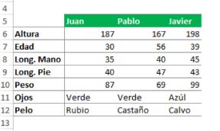
Lo que se pide en el ejercicio es lo siguiente:
Condiciones | Valor
Si Juan mide más de 180 quiero que me dé como resultado la altura de Pablo, si no, la de Javier.
Si el pelo de Juan es Castaño entonces quiero que me devuelva “Castaño” y si no quiero que devuelva “Otro”.
Si Juan pesa más que Pablo entonces quiero saber el color de ojos de Juan, si no, los de Pablo.
Si Javier es mayor (en edad) que Juan, entonces quiero saber la suma de la edad de Javier y Juan, si no, la media de la edad.
Si Juan o Pablo son Rubios entonces quiero que devuelva “OK”, si no, “NO OK”.
Si Pablo tiene un pie más grande que la mano entonces quiero que me dé su altura, sino que me del color de sus ojos.

- Cuando el INGRESO sea mayor que el EGRESO debe ir en el superávit las palabras que aparecen como “GANANCIA” o “PERDIDA” Aplicar Formato Condicional.
SEMANAS | INGRESOS | EGRESOS | SUPERAVIT
PRIMERA | 50.000 | 20.000 | GANANCIA
SEGUNDA | 20.000 | 50.000 | PERDIDA
TERCERA | 30.000 | 15.000 | GANANCIA
CUARTA | 20.000 | 30.000 | PERDIDA

- Aplicar las siguientes formulas en Excel.

I = C · i · t A = π r²
I= Interés A= Área A= área del Trapecio
C= Capital π= 3.14.16 h= Altura
i= tasa de interés r= radio a= base1
t= Tiempo b= base 2

- Con la Siguiente información realizar los puntos:
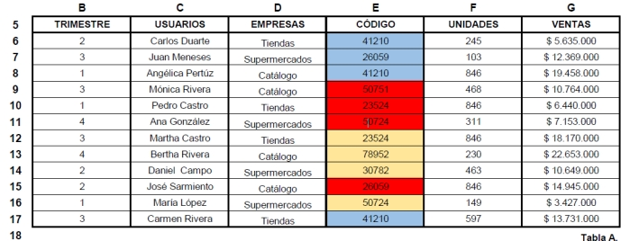
- Crear una tabla
- Validar el campo trimestre que sólo permita ingresar hasta el 4to trimestre
- Validar el campo empresas mediante una lista, sólo con las opciones que se muestran en la figura.
- Pintar los códigos por series:
20000 a 40000 = Color rojo
41000 a 60000= verde
61000 a 80000= tomate
- Filtrar las ventas realizadas en el trimestre 3
- Filtrar las ventas vendidas en la empresa Catálogo
- Filtrar las ventas menores 0 igual 8 millones
- Filtrar las ventas realizada por Carmen Rivera

- Con la siguiente tabla realizar los filtros
- La fecha entres 10 al 25 de octubre
- Filtrar el número de venta mayores 30 y menores 45
- Filtrar las ventas inferiores a 1000
- Filtrar las comisiones mayores 100 y menores a 200
- Insertar la segmentación de datos por vendedores
Mes | Número de Venta | Vendedor | Ganacia por Venta | Venta Total | Comisión Por venta | Reducción de Costos
01/10/2021 | 29 | Luis | $ 52,00 | $ 1.508,00 | $ 180,96 | $ 105,56
02/10/2021 | 34 | Erick | $ 12,00 | $ 408,00 | $ 48,96 | $ 28,56
03/10/2021 | 50 | Erick | $ 25,00 | $ 1.250,00 | $ 150,00 | $ 87,50
04/10/2021 | 15 | Laura | $ 62,00 | $ 930,00 | $ 111,60 | $ 65,10
05/10/2021 | 50 | Laura | $ 45,00 | $ 2.250,00 | $ 270,00 | $ 157,50
06/10/2021 | 11 | Luis | $ 45,00 | $ 495,00 | $ 59,40 | $ 34,65
07/10/2021 | 46 | Erick | $ 78,00 | $ 3.588,00 | $ 430,56 | $ 251,16
08/10/2021 | 43 | Erick | $ 52,00 | $ 2.236,00 | $ 268,32 | $ 156,52
09/10/2021 | 26 | Laura | $ 10,00 | $ 260,00 | $ 31,20 | $ 18,20
10/10/2021 | 35 | Laura | $ 16,00 | $ 560,00 | $ 67,20 | $ 39,20
11/10/2021 | 32 | Luis | $ 14,00 | $ 448,00 | $ 53,76 | $ 31,36
12/10/2021 | 37 | Luis | $ 26,00 | $ 962,00 | $ 115,44 | $ 67,34
13/10/2021 | 16 | Luis | $ 28,00 | $ 448,00 | $ 53,76 | $ 31,36
14/10/2021 | 38 | Erick | $ 45,00 | $ 1.710,00 | $ 205,20 | $ 119,70
15/10/2021 | 50 | Erick | $ 45,00 | $ 2.250,00 | $ 270,00 | $ 157,50
16/10/2021 | 23 | Laura | $ 12,00 | $ 276,00 | $ 33,12 | $ 19,32
17/10/2021 | 19 | Laura | $ 18,00 | $ 342,00 | $ 41,04 | $ 23,94
18/10/2021 | 48 | Erick | $ 52,00 | $ 2.496,00 | $ 299,52 | $ 174,72
19/10/2021 | 35 | Luis | $ 25,00 | $ 875,00 | $ 105,00 | $ 61,25
20/10/2021 | 10 | Laura | $ 36,00 | $ 360,00 | $ 43,20 | $ 25,20
21/10/2021 | 15 | Laura | $ 45,00 | $ 675,00 | $ 81,00 | $ 47,25
22/10/2021 | 14 | Erick | $ 16,00 | $ 224,00 | $ 26,88 | $ 15,68
23/10/2021 | 25 | Erick | $ 52,00 | $ 1.300,00 | $ 156,00 | $ 91,00
24/10/2021 | 62 | Erick | $ 35,00 | $ 2.170,00 | $ 260,40 | $ 151,90
25/10/2021 | 45 | Luis | $ 4,00 | $ 180,00 | $ 21,60 | $ 12,60
26/10/2021 | 12 | Luis | $ 25,00 | $ 300,00 | $ 36,00 | $ 21,00
27/10/2021 | 85 | Luis | $ 25,00 | $ 2.125,00 | $ 255,00 | $ 148,75
28/10/2021 | 45 | Erick | $ 12,00 | $ 540,00 | $ 64,80 | $ 37,80
29/10/2021 | 20 | Erick | $ 15,00 | $ 300,00 | $ 36,00 | $ 21,00
30/10/2021 | 12 | Laura | $ 56,00 | $ 672,00 | $ 80,64 | $ 47,04
31/10/2021 | 10 | Laura | $ 13,00 | $ 130,00 | $ 15,60 | $ 9,10

Lista de Cotejos | Valor
Bordes / Rellenos | 1
Tabla | 2
Validación de datos | 2
Formato condicional | 2
Filtros | 3
TOTAL | 10

